HOMEGROWN
HONKYTONK
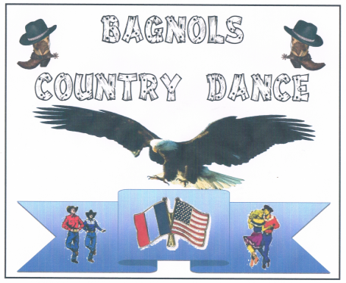

Chorégraphe : Dan Albro – U.S.A 2015
Description : 32 comptes – Danse de couple – Position Indian, face à O.L.O.D.
Niveau : Débutant intermédiaire
Musique : Homegrown – Zac Brown Brand
Intro : 40 comptes (sur les paroles)

CHASSE TO LEFT, BACK ROCK STEP, CHASSE TO RIGHT, BACK ROCK STEP,
1&2 Chassé PG à G
3 – 4 PD croisé derrière PG - Retour appui PG
5&6 Chassé PD à D
7 – 8 PG croisé derrière PD - Retour appui PD

ROCK STEP, SHUFFLE 1/2 TURN, SIDE ROCK STEP AND SWAYS, CHASSE TO RIGHT,
1 – 2 PG devant - Retour appui PD
Lâcher les mains G, passer les bras D au-dessus de la tête de la femme
3&4 Pas chassé PG en 1/2 tour à G
Position Reverse Indian, face à I.L.O.D. la femme derrière l'homme
Les mains tenues à la hauteur de la ceinture
5 PD à D, Balancer les hanches à D
6 Retour appui PG, Balancer les hanches à G
7&8 Chassé PD à D

CROSS ROCK STEP, SHUFFLE 1/4 TURN, STEP, PIVOT 1/2 TURN, SHUFFLE FWD,
1 – 2 PG croisé devant PD - Retour appui PD
3&4 Pas chassé PG en 1/4 de tour à G
Lâcher les mains D, la femme passe sous les bras G
5 – 6 PD devant - Pivot 1/2 tour à G
Position Sweetheart, face à L.O.D.
7&8 Pas chassé PD en avançant

CROSS, POINT, CROSS, POINT, CROSS, POINT, CROSS, 1/4 TURN AND HITCH.
1 – 2 Croiser PG devant PD - Pointe PD à D
3 – 4 Croiser PD devant PG - Pointe PG à G
5 – 6 Croiser PG devant PD - Pointe PD à D
7 Croiser PD devant PG
8 1/4 de tour à D sur le PD en levant le genou G

